2018年
料金後納
ゆうメール
3月号


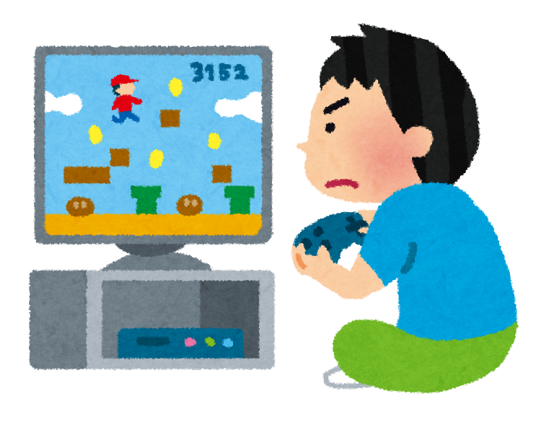
「ゲーム」「スマホ」について再度考える
～ゲームやスマホがあなたに及ぼす影響～

最近、保護者さんからの感想文でよく目にするお悩みキーワードが「ゲーム」です。
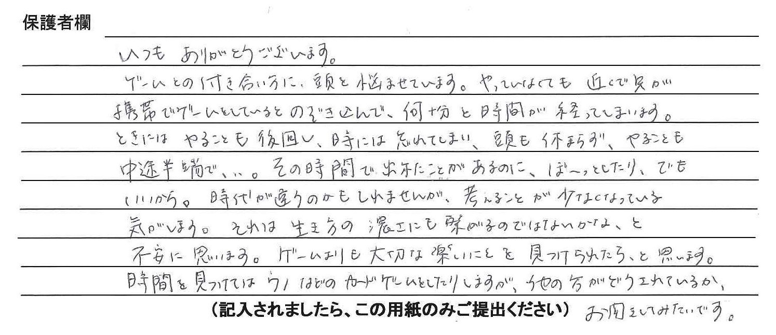

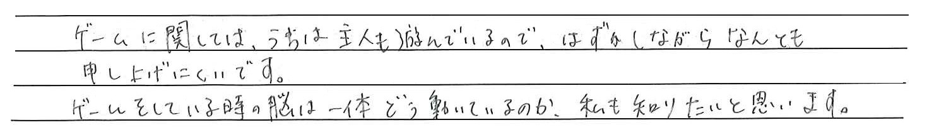

「先生、勉強頑張ってるけどなかなか成績が上がらへん」

ある中学生のセリフです。

「今回のジョイントプログラムで、前回より点数が落ちました」

小学生の保護者さんからのコメントです。

この2人は決して勉強をさぼっているようには見えません。しかし、話を聞くとこの2人にはある共通点が・・。そうです、「ゲーム」や「スマホ（タブレット）」の使用時間が長いのです。

以前も紹介した内容ですが、大切なことなので再度紹介致します。

いくら長時間勉強しても、ゲームやスマホなどに費やす時間が長いと、勉強したことが全て無意味になってしまうということが、科学的に実証されています。

皆さんのご家庭ではどうですか？？次の表をご覧下さい。
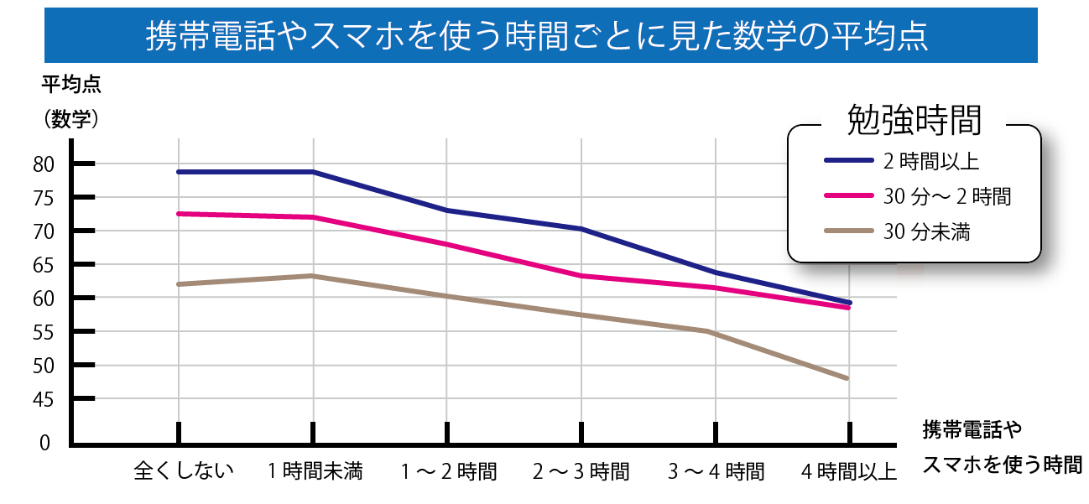
2時間以上
30分～2時間
30分未満

このデータは東北大と仙台市教育委員会が２０１３年度、同市内の中学生約２万４千人を対象にした学力検査と生活・学習状況調査の結果を基にまとめたものです。平日の家庭学習時間、スマホなどの利用時間と、平均点との相関関係を分析しました。
その結果、２時間以上学習していてもスマホなどを３時間以上使う層は、学習時間は３０分未満でもスマホなどを全く使わない層より点数が下がることが明らかになりました。

要するに、ゲームやスマホを長時間するくらいなら、ゲームやスマホを我慢する代わりにほぼ勉強しなくてもよい！そのほうがマシ！とも言える結果が出たのです。

お子さんの平日の勉強時間はどのくらいですか？

お子さんの平日のゲームやスマホに費やす時間はどれくらいですか？

それをもとに上記の表と照らし合わせてみて下さい。

ところで、子どもたちのスマホの所有率はどのくらいかご存知ですか？？（2017年6月時点）
 | 小学生 | 中学生 | 高校生
所有率 | 60.2％ | 82.0％ | 98.5％

小中学生に関しては予想よりも高い所持率になっていました。最近では家族割りや学割りもあるので、連絡手段・安全面を考えて親が持たせているケースが増えていることが、所有率の上昇に関係しているのでしょう。

しかし、驚くべきは使用時間です。

小学生でも平均2時間、中学生では4.1時間、高校生になると何となんと7時間！驚くべきは、15時間以上の解答が9.7％もあったとか！（この数字は2015年、8月時点のものです。今はもっと増えているかも・・）

これはもはや「電話」としての範疇ではありません。完全に依存しています。これだけの時間をスマホに費やしていては、どれだけ勉強しても身につく訳はないですね・・。

ゲームをしている時、頭の中では
何が起こっているのか？

テレビやゲームの使用中に脳を計測すると、思考や創造性、情報処理、記憶をつかさどる脳の中枢神経である「前頭前野」の血流が下がり、活動が低下しているという調査結果が出ています。

「インターネット・ゲーム依存症」という書籍には、驚くべき事実が書かれていました。
（この本の著者は精神科医であり、京都医療少年院にて少年矯正教育の最前線で活躍、現在は枚方にてクリニックを開院され、多くの子供たちの治療にあたっておられる方です）

以下は特にショッキングな事実が書かれている箇所をまとめました。

「インターネット・ゲームに熱中したので、勉強時間が不足し、成績が低下した」というだけなら、その影響は一過性に終わり、熱中が冷めて、また勉強に取り組むようになれば、成績は回復するかもしれない。

しかしながら、インターネット・ゲーム依存の影響の深刻さは、単に時間を奪われたということに留まらないのだ。

イギリスの科学雑誌『ネイチャー』に、ＰＥＴ(陽電子放射断層撮影)という測定法を用いてテレビゲームをする時に、脳内で何が起きているかが報告されているのだが、何とわずか５０分間のゲームが

覚醒剤の静脈注射にも匹敵する状態を脳内に引き起こしていた

のである。幼い子どもが飽きもせずに、何時間でも小さな画面を見ながらゲームをやり続けてしまうのを、大方の大人達は笑って済ませていたのだが、それは笑い事ではなかったのだ。

覚醒剤と大差がないくらい危険な「麻薬」を、子どもに知らずに与えていたのである。

インターネット・ゲームの依存は、「アルコールや薬物への依存と何ら変わらない」「覚醒剤依存と同じ」なのです。

どちらも、過敏でイライラしやすく、不機嫌で、集中力が低下し、目はうつろである。色は白く蒼ざめて、顔は伏せがちで、目を合わせようとしない。何も手につかず、以前はそれほど苦労せずにできていたことが出来ない。無気力で、目の前のことには意欲がわかず、投げやりである。

こうした症状の類似は、単なる空似ではなく、インターネット・ゲーム依存症の人の脳内で起きていることは、覚醒剤依存症やコカイン依存症と、基本的に同じなのです。

問題は、覚醒剤やコカインは、白昼の店先では売っていませんが、インターネット・ゲームは、いつでも誰でも、どこからでも、小学生や中学生といった子どもでもプレイすることに何ら制限されていないことにある。

「インターネット・ゲーム依存症」岡田尊司（文春新書）より

内閣府の調べによると、今は何らかのゲーム（ニンテンドーDS・Wii・プレイステーション等）の所持率は、小学生で89.2％と、約9割となっています。

ゲームは視覚的に情報を得て、考えるというよりも感覚的に取り組むものです。

それが原因で「最近の子は文章題が苦手」「じっくり考えずにすぐわからん！と言う」と話す専門家もいるようです。

全くゲームをさせない！というのは時代的に難しいかもしれませんが、時間とルールをしっかり決めることが必要不可欠です。再度、親子でしっかりスマホやゲーム、インターネットの使用方法について話し合い、子供を「中毒」から守ってあげて下さい。



